我院赴江西省招生宣讲工作圆满完成
2018年度北师大高考招生宣讲咨询工作—江西省专场近日圆满结束。自从我院划片负责江西省高招咨询工作以来，赖德胜院长与孙志军书记等学院领导们高度重视，多位领导先后带队组织教师积极参与学校的高校招生工作。
今年江西招生咨询工作中增加了江西理工大学赣江校区与南昌大学两个专场的大场次活动。适应这一变化，李欲晓、张海燕、高潇潇和沈岩四位老师作为北师大2018年度江西高招首批先行工作人员于6月22日到达赣州。吴沁红、袁强、龚江辉、杨海佳和孙越五位老师于6月23日上午抵达南昌。6月23日深夜，孙志军，袁连生老师也忙碌之余到达南昌招生工作大本营。
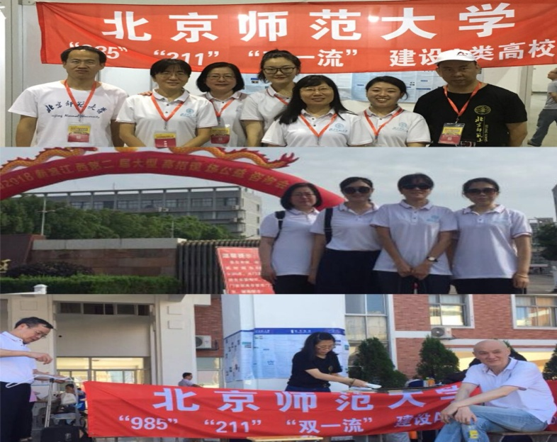

6月23日上午，先行入住赣州的四位老师在江西理工大学赣州校区进行首场招生咨询活动，为来到现场的江西本届高考学子与家长提供志愿报考咨询。与此同时由南昌大学首次举办的现场公益咨询会，在南昌大学主校区同步进行中，此次活动吸引了近三万名考生与家长参与其中，当天到达南昌的五位老师通力合作，真诚服务江西学子与考生家长，彰显北师大教职员工的敬业精神与师德风尚。
6月23日，北师大江西全体工作人员集聚南昌招生工作大本营，并在学院孙志军书记、吴沁红院长助理的领导下，部署后续执行方案，分配落实具体工作任务。
6月24日当天，所有工作人员兵分两路分别奔赴2018年普通高校招生公益现场咨询会及江西师大附中咨询专场，为到不同现场的江西考生及家长们围绕志愿填报议题答疑解惑，一并代言北师大。
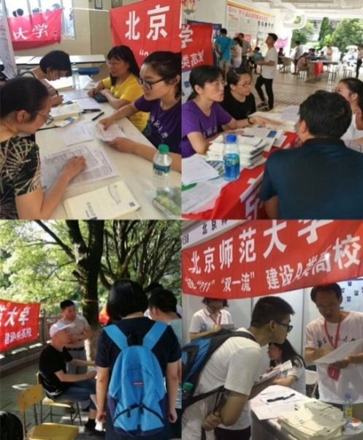
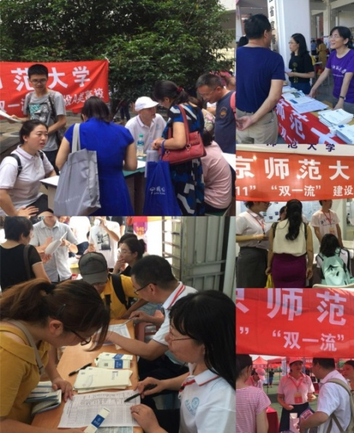

兼顾学院工作的约束，6月25日，孙志军，张海燕和高潇潇老师先行撤离外勤工作场，启程返京。继续留守的其他同仁们辗转各地分头并行，圆满完成了江西宜春中学，宜春一中，南昌三中，临川一中的高招现场咨询。6月26日，吴沁红，孙越和杨海佳老师全程参与莲塘一中的现场咨询活动；与此同时，袁强，袁连生，李欲晓和沈岩四位老师前往新余奔赴当地名校新余一中及新余四中的招生咨询专场。
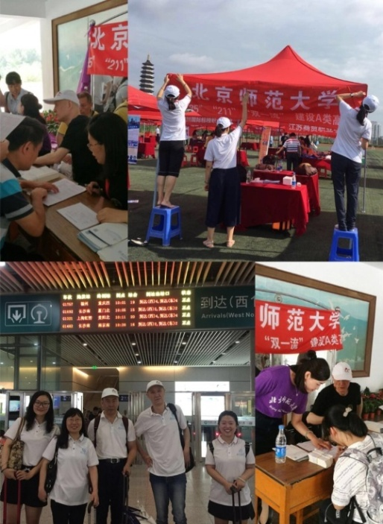
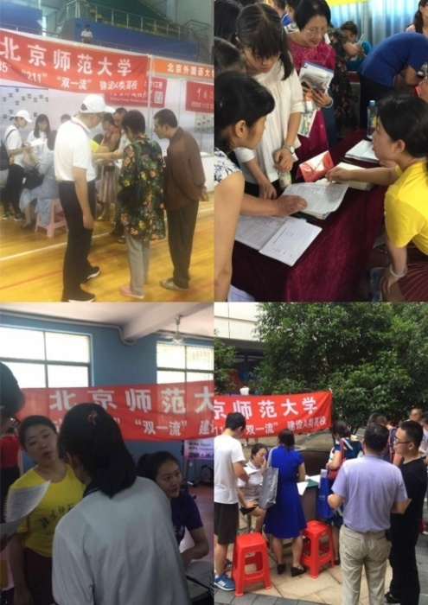
江西外勤大部分招生咨询工作渐进尾声，吴沁红，龚江辉和杨海佳三位老师坚守最后一班岗，6月27日九江一中的咨询工作结束标志着本届高招咨询江西外勤工作的圆满收官。

6月21日张平淡副院长接受江西省电视台及江西教育电视台的电话采访，就北师大今年在江西的招生计划、对江西生源的激励机制特别是贫困专项等问题做详细介绍。
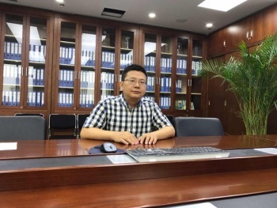

本届招生宣传工作中学院领导们身体力行，榜样带头效应显著；资深前辈们工作中对后学们践行各种传绑带；年轻人满怀激情地投身学校招生工作；谱写出一场行走中的经管学院组织团队文化建设的和谐诗篇。
江西籍学院同仁的亲友团到高招现场给工作人员送金嗓子及捎带当地小吃，虽是意外遇见，却让北师大员工屡屡感受赣州大地的风土人情，满满鱼水情深，源源福慧相生。
